Лабораторная работа №2
  - Задача о погоне
Оширова Юлия Николаевна
Содержание

Список иллюстраций

1 Цель работы
Построить математическую модель для выбора правильной стратегии при решении примера задаче о погоне.

2 Задание
На море в тумане катер береговой охраны преследует лодку браконьеров. Через определенный промежуток времени туман рассеивается, и лодка обнаруживается на расстоянии 11,4 км от катера. Затем лодка снова скрывается в тумане и уходит прямолинейно в неизвестном направлении. Известно, что скорость катера в 4,1 раза больше скорости браконьерской лодки.
- Записать уравнение, описывающее движение катера, с начальными условиями для двух случаев (в зависимости от расположения катера относительно лодки в начальный момент времени).
- Построить траекторию движения катера и лодки для двух случаев.
- Найти точку пересечения траектории катера и лодки

3 Теоретическое введение
Кривая погони — кривая, представляющая собой решение задачи о «погоне», которая ставится следующим образом. Пусть точка A равномерно движется по некоторой заданной кривой. Требуется найти траекторию равномерного движения точки P такую, что касательная, проведённая к траектории в любой момент движения, проходила бы через соответствующее этому моменту положение точки A [wiki:bash?].

4 Выполнение лабораторной работы
24 вариант
Запишем уравнение описывающее движение катера, с начальными условиями для двух случаев (в зависимости от расположения катера относительно лодки в начальный момент времени).
Принимем за $t_{0}=0$, $x_{0}=0$ – место нахождения лодки браконьеров в момент обнаружения,$x_{k0}=k$ - место нахождения катера береговой охраны относительно лодки браконьеров в момент обнаружения лодки.
Введем полярные координаты. Считаем, что полюс - это точка обнаружения лодки браконьеров $x_{k0}$ ($θ=x_{k0}=0$), а полярная ось $r$ проходит через точку нахождения катера береговой охраны.
Траектория катера должна быть такой, чтобы и катер, и лодка все время были на одном расстоянии от полюса $θ$ , только в этом случае траектория катера пересечется с траекторией лодки. Поэтому для начала катер береговой охраны должен двигаться некоторое время прямолинейно, пока не окажется на том же расстоянии от полюса, что и лодка браконьеров. После этого катер береговой охраны должен двигаться вокруг полюса удаляясь от него с той же скоростью, что и лодка браконьеров.
Чтобы найти расстояние $x$ (расстояние после которого катер начнет двигаться вокруг полюса), необходимо составить простое уравнение. Пусть через время $t$ катер и лодка окажутся на одном расстоянииx от полюса. За это время лодка пройдет $x$ , а катер $k−x$ (или $k+x$, в зависимости от начального положения катера относительно полюса). Время, за которое они пройдут это расстояние, вычисляется как $\frac{x}{v}$ или $\frac{k−x}{4.1v}$ (во втором случае $\frac{k+x}{4.1v}$). Так как время одно и то же, то эти величины одинаковы. Тогда неизвестное расстояниеx можно найти из следующего уравнения:
$$\frac{x}{v}=\frac{k−x}{4.1v}\text{ – в первом случае}$$
$$\frac{x}{v}=\frac{k+x}{4.1v}\text{ – во втором}$$
Отсюда мы найдем два значения $x_{1}=\frac{11.4}{5,1}$ и $x_{2}=\frac{11.4}{3,1}$, задачу будем решать для двух случаев.
После того, как катер береговой охраны окажется на одном расстоянии от полюса, что и лодка, он должен сменить прямолинейную траекторию и начать двигаться вокруг полюса удаляясь от него со скоростью лодки $v$. Для этого скорость катера раскладываем на две составляющие: $v_{r}$ - радиальная скорость и - $v_{τ}$ тангенциальная скорость. Радиальная скорость - это скорость, с которой катер удаляется от полюса, $v_{r}=\frac{dr}{dt}$. Нам нужно, чтобы эта скорость была равна скорости лодки, поэтому полагаем $\frac{dr}{dt}=v$.
Тангенциальная скорость – это линейная скорость вращения катера относительно полюса. Она равна произведению угловой скорости $\frac{dθ}{dt}$ на радиус $r$, $r\frac{dθ}{dt}$.
Получаем:
$$v_{τ}=\sqrt{16.81v^{2}−v^{2}}=\sqrt{15.81}v$$
Из чего можно вывести:
$$r\frac{dθ}{dt}=\sqrt{15.81}v$$
Решение исходной задачи сводится к решению системы из двух дифференциальных уравнений:
$$\left\{\begin{matrix} & \frac{dr}{dt}=v \\ & r\frac{dθ}{dt}=\sqrt{15.81}v\end{matrix}\right.$$
С начальными условиями для первого случая:
$$\left\{\begin{matrix} & θ_{0}=0 \\ & r_{0}=\frac{11.4}{5.1}\end{matrix}\right.$$
Или для второго:
$$\left\{\begin{matrix} & θ_{0}=−π \\ & r_{0}=\frac{11.4}{3.1}\end{matrix}\right.$$
Исключая из полученной системы производную по $t$, можно перейти к следующему уравнению:
$$\frac{dr}{dθ}=\frac{r}{\sqrt{15.81}}$$
Начальные условия остаются прежними. Решив это уравнение, мы получим траекторию движения катера в полярных координатах.

4.1 Построение модели
using DifferentialEquations, Plots
# расстояние от лодки до катера
k = 11.4
# начальные условия для 1 и 2 случаев
r0 = k/5.1
r0_2 = k/3.1
theta0 = (0.0, 2*pi)
theta0_2 = (-pi, pi)
# данные для движения лодки браконьеров
fi = 3*pi/4;
t = (0, 50);
# функция, описывающая движение лодки браконьеров
x(t) = tan(fi)*t;
# функция, описывающая движение катера береговой охраны
f(r, p, t) = r/sqrt(15.81)
# постановка проблемы и решение ДУ для 1 случая
prob = ODEProblem(f, r0, theta0)
sol = solve(prob, saveat = 0.01)
# отрисовка траектории движения катера
plot(sol.t, sol.u, proj=:polar, lims=(0, 15), label = "Траекория движения катера")
В результате получаем такой рисунок (рис. 1):
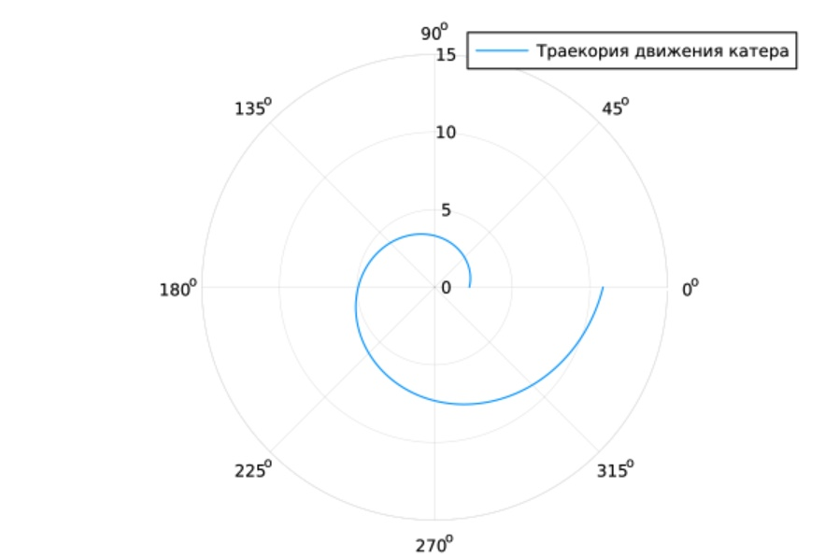
Рис. 1: Траекория движения катера в 1 случае
## необходимые действия для построения траектории движения лодки
ugol = [fi for i in range(0,15)]
x_lims = [x(i) for i in range(0,15)]
# отрисовка траектории движения лодки вместе с катером
plot!(ugol, x_lims, proj=:polar, lims=(0, 15), label = "Траекория движения лодки")
В результате получаем такой рисунок (рис. 2):
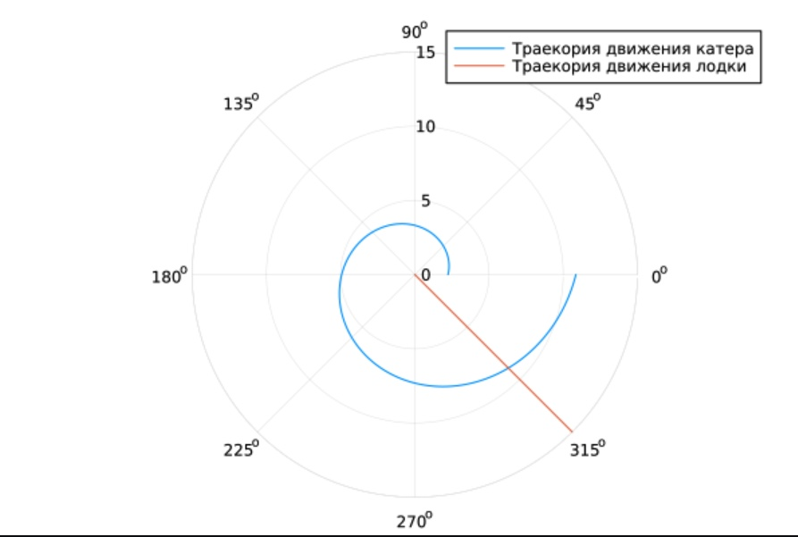
Рис. 2: Траекория движения катера и лодки
# точное решение ДУ, описывающего движение катера береговой охраны
y(x)=(1140*exp(10*x)/(sqrt(1581)))/(509)
# подставим в точное решение угол, под которым движется лодка браконьеров для нахождения точки пересечения
y(fi)
# точка пересечения лодки и катера для 1 случая
9.628170843477646e8
Теперь перейдем к решению в случае 2.
# постановка проблемы и решение ДУ для 2 случая
prob_2 = ODEProblem(f, r0_2, theta0_2)
sol_2 = solve(prob_2, saveat = 0.01)
# отрисовка траектории движения катера
plot(sol_2.t, sol_2.u, proj=:polar, lims=(0,15), label = "Траекория движения катера")
В результате получаем такой рисунок (рис. 3):
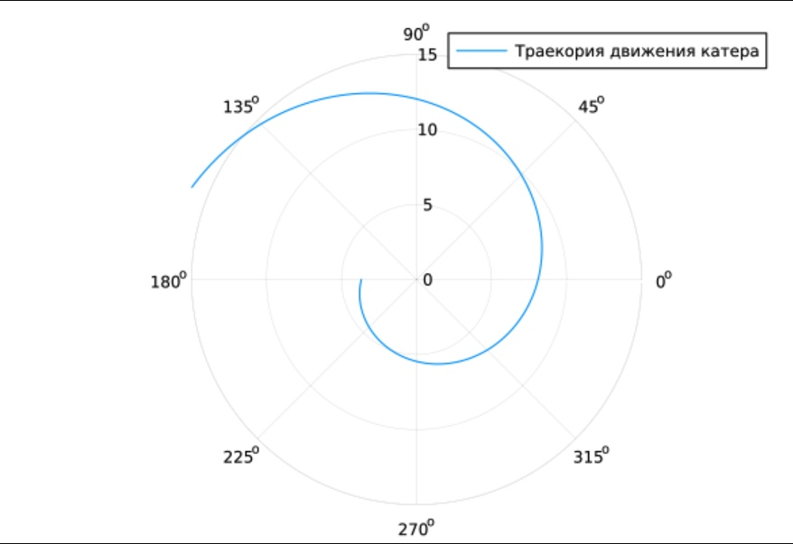
Рис. 3: Траекория движения катера во 2 случае
# отрисовка траектории движения лодки вместе с катером
plot!(ugol, x_lims, proj=:polar, lims=(0, 15), label = "Траекория движения лодки")
В результате получаем такой рисунок (рис. 4):
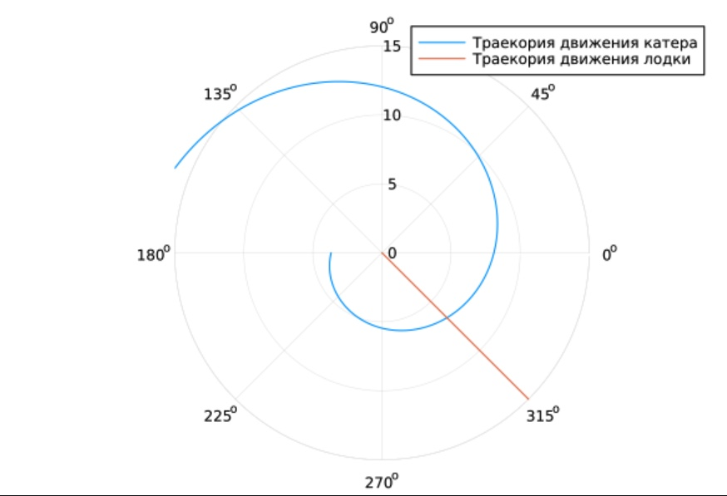
Рис. 4: Траекория движения катера во 2 случае
# точное решение ДУ, описывающего движение катера береговой охраны для 2 случая
y2(x)=(114*exp((10*x/sqrt(1581))+(10*pi/sqrt(1581))))/(31)
# подставим в точное решение угол, под которым движется лодка браконьеров для нахождения точки пересечения
y2(fi-pi)
# точка пересечения лодки и катера для 2 случая
6.651143558300665

5 Выводы
В процессе выполнения данной лабораторной работы я построила математическую модель для выбора правильной стратегии при решении примера задаче о погоне.

